实验题目：lab0，操作系统的编程基础

1. 了解汇编

尝试理解下面的命令

$gcc -S -m32 lab0_ex1.c

接着我们将得到lab0_ex1.s文件，请写出汇编代码与c代码之间的关系。

编写出C语言代码，首先要经过C语言编译器，生成汇编代码，这个过程称为编译阶断，当C语言编译器生成汇编代码后，再调用汇编器来将汇编代码编译成汇编指令。

1. 用gdb调试

尝试下面的命令，

$gcc -g -m32 lab0_ex2.c

接着我们会得到a.out文件，请用gdb调试，并写出设置断点、单步执行及查看变量的过程。

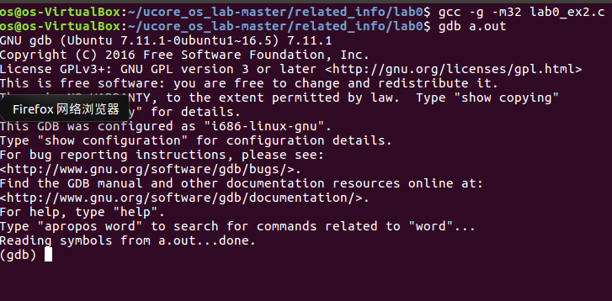

分析代码段，得到输出结果“hello，world!”

按r从头运行，停止在第一个断点。

按c继续运行，直到下一个断点

按s执行下一个语句，进入函数内部

按n执行下一个语句，但不进入函数内部

按下s后，屏幕输出Hello,world!停在了断点6

再按s停止在断点7，最后按q退出。

1. 掌握指针和类型转换相关的Ｃ编程

输出结果为intr is 0x10002

Gintr is 0xee0000010002

报错后把强制类型更改为“**\*（long long unsigned *）&gintr**”即可

4. 掌握通用链表结构相关的Ｃ编程

查看list.h和lab0_ex4.c，编写一个程序，利用list.h中的链表结构，将26个英文字母存入链表中，并逆序打印出来。

把1-8替换成26个字母